# 批量上传图片

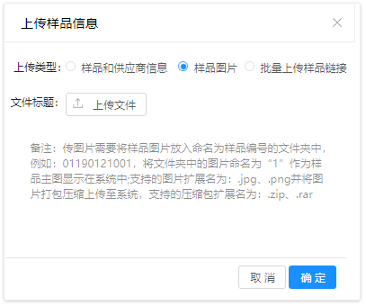

## 接口逻辑

1:上传完成后插入记录到FILE_UPLOAD_RECORD